Муниципальное казенное общеобразовательное учреждение
«Каменка-Садовская основная общеобразовательная школа»

Районный конкурс молодежных проектов
«Гордимся героями - земляками»

Номинация
Проект увековечивания памяти героев Великой Отечественной войны.

Проект
«Память, перенесенная через года»

Выполнила :
Власова Диана Романовна,
Силютин Никита Федорович,
Руководитель:
Михайлина Е.И.
учитель биологии

село Каменка-Садовка, 2019

Анкета участника
районного конкурса молодежных проектов «Гордимся героями - земляками», в номинации «Проект увековечивания памяти героев Великой Отечественной Войны»

Сведения об участнике
Фамилия, имя, отчество | Власова Диана Романовна
Число, месяц, год рождения | 31.05.2004 г.
Контактные номера телефонов | 8(47353)42-1-24
Образовательное учреждение, класс. | МКОУ «Каменка-Садовская ООШ»,9 класс
Форма описания проекта

1. Категория проекта  (пункт 5.1 положения) | Проектная идея

3. Название проекта | «Память, перенесенная через года»

4. Сроки реализации проекта | 9 месяцев
 | Продолжительность проекта (в месяцах)
 | 26.10.2019 г.
 | Начало реализации проекта (день, месяц, год)
 | 01.05.2020 г.
 | Окончание реализации проекта (день, месяц, год)

5. Краткая аннотация  (не более 0,5 страницы) | В жизни меняется многое – партии, лозунги, но неизменной остается только человеческая память. Она возвращает нас в прошлое, в годы самой страшной войны 1941 – 1945 гг. Война стала уроком и примером того, что великую победу может одержать только поистине великий народ – сплочённый, решительный, самоотверженный. В нашем селе тоже были такие люди. Это Трушечкин Василий Григорьевич. 11 сентября 1943 года десант пересёк Днепр незамеченным. Атака оказалась неожиданной для гитлеровцев. С позиций передового охранения враг был выбит сходу. Однако оказалось, что основная траншея проходила дальше, по гребню небольшой высотки. Нельзя было терять ни минутки, пока враг не разобрался в обстановке.  Трушечкин быстро повёл бойцов по ходу сообщения в новую атаку. В этой атаке он получил тяжёлое ранение, но не вышел из боя. Приказав бойцам продолжать атаку, младший лейтенант полз вслед за ними. Штурмовая группа достигла вражеской траншеи, там завязался тяжёлый рукопашный бой. Туда же добрался Василий Трушечкин. Потеряв много крови, он, тем не менее, вступил в бой и вновь принял командование на себя. Ожесточённая схватка окончилась победой. Штурмовая группа отбила участок траншеи и надёжно закрепилась на нём. По условному сигналу ракет на отвоёванный плацдарм стало прибывать подкрепление. Василий Григорьевич узнал о присвоении ему Героя Советского Союза – 16 октября 1943 года. За форсирование Днепра 2438 воинов были удостоены этой высокой награды Родины».  Бюст Трушечкина и других героев располагается в г. Новохоперске. Но пришло время вернуться на землю своей малой родины.  Стало необходимым перенести и установить бюст в село Каменка-Садовка.  Данный проект направлен на патриотическое воспитание детей и увековечивание памяти Героя Советского Союза В.Г. Трушечкина

6. Описание проблемы  Актуальность проекта | Великая Отечественная война – тема вечная, потому что с ней связаны судьбы миллионов людей. Война уходит от нас всё дальше, а её живых свидетелей становится всё меньше. Скоро все они уйдут, как уходили когда-то в смертельный бой. И мы – подрастающее поколение – не будем знать всей правды о Великой Отечественной войне. Единственным источником знаний для нас останутся книги, документальные и художественные фильмы. В жизни меняется многое – идеологии, партии, лозунги, но неизменной остается только человеческая память. Она возвращает нас в прошлое, в годы самой страшной войны 1941 – 1945 гг. Война стала уроком и примером того, что великую победу может одержать только поистине великий народ – сплочённый, решительный, самоотверженный. Более 70 лет отделяет нас от суровых и грозных лет войны. Ещё живы люди, испытавшие на себе ужасы войны. Вместе с тем уже несколько поколений выросло после нее. Уходят последние участники событий. Память заставляет обращаться к тем трагическим дням снова и снова. Чем дальше уходят от нас эти годы, тем сильнее желание новых поколений узнать, как можно больше о жизни тех, кто сделал возможным наш сегодняшний день.  Памятник является вечным напоминанием потомкам о бессмертном подвиге земляков, не пожалевших для всеобщей победы ни своего таланта и труда, ни сил, ни жизни. В бронзе, граните и мраморе обелисков, скульптур, мемориальных досок, и в названиях улиц и площадей села, деревни и города России увековечили память о славных воинах, ставших гордостью нашего народа. Посетить эти места - значит прикоснуться к славе отцов и дедов, преклониться перед их мужеством и героизмом, проявленным в борьбе с врагом.  Наше село не стало исключением, у нас тоже есть герои.  Трушечкин Василий Григорьевич родился в 1923 году в селе Каменка - Садовка. Окончил семилетнюю школу, потом Новохоперское педучилище. До войны работал учителем неполной средней школы в селе Красивка Алешковского района Воронежской области.  В армию был призван осенью 1941г. Службу начинал в далеком Казахстане в роте связи. Зимой 1942г. часть прибыла на фронт. Наш земляк сражался на Брянском, Центральном, первом Украинском фронтах.  Батальон получил задание – скрытно подобраться к станции, нанести удар и захватить этот важный железнодорожный пункт. Задача была выполнена. Неожиданная атака позволила захватить станцию, заполненную эшелонами с различными грузами. Умело действовал Трушечкин. Несмотря на то, что противник, засевший в нескольких зданиях, вел сильный огонь, связной на берегу проложил кабель и, расположившись на командном пункте батальона, обеспечивал связь с ротами. За мужество и мастерство в бою командование наградило Трушечкина медалью «За боевые заслуги».  Трушечкин показывал пример стойкости и бесстрашия, в то же время ни на минуту не забывал о связи, проверял, как работает радист. И даже получив тяжелое ранение, продолжал участвовать в бою, пока не переправились на правый берег основные силы полка.  За этот подвиг Василий Григорьевич Трушечкин, выросший из рядового связиста в офицера-командира, был удостоен звания Героя Советского Союза.  После длительного лечения Трушечкин был демобилизован.  В 1944 году стал студентом плодоовощного факультета Тимирязевской сельскохозяйственной академии в городе Москве, в 1949 году аспирантом, в 1952 году защитил кандидатскую диссертацию.  С момента образования с 1960 года работал директором Научно – исследовательского зонального института садоводства нечерноземной полосы.  В 1974г. В. Г. Трушечкин защитил докторскую диссертацию на тему: «Основные мероприятия по повышению урожайности ягодных культур в средней зоне РСФСР», а 1980 году ему присвоено ученое звание профессор.  За 29 лет руководства институтом он проявил себя высококвалифицированным, опытным руководителем, требовательным к себе и подчиненным, умеющим организовать коллектив на решение важнейших проблем садоводства. Под его руководством институт стал одним из ведущих научно – исследовательских учреждений страны.  Научные разработки В. Г. Трушечкина вошли в рекомендации для совхозов, книги, учебные пособия для сельскохозяйственных учебных заведений. Им опубликовано более 250 научных работ и получено 20 авторских свидетельств на изобретения.  В 2010 году силами школы, на здании Каменка-Садовской школы была размещена мемориальная доска Герою Советского Союза Трушечкину Василию Григорьевичу.  В 2020 году знаменательная дата тех тяжелых и страшных лет - 75 лет Победы в Великой Отечественной войне 1941-1945г.  Наш район проводит огромную работу по подготовке к празднованию. Одним из мероприятий стало перенос аллеи славы на свою малую родину. Монумент Трушечкина В.Г. необходимо разместить на территории села.  Актуальность проекта заключается в увековечивании памяти Героя Советского Союза Трушечкин В.Г. Как мы это видим.  Бюст будет располагаться с левой стороны от центрального входа в школу.  Это будет отдельной зоной. На фасадной стене здания нанесем граффити. Это будет рисунок военной тематики. Платформу для бюста и территорию для подхода планируем выложить плиткой. Это место обрамим невысоким декоративным ограждением. Рядом мы хотим высадить хвойные растения- они будут являться символом вечности, вечной памяти минувших лет. Непосредственно права и слева от площадки будет посажено по 7 кустов роз. Число 7-значимое число в христианской религии. Именно за 7 дней Господь создал мир. А Трушечкин В.Г.- герой, который установил мир в нашей стране в военные годы, также как и другие ветераны ,и участники войны.  В результате проекта будет на века сохранена память о том великом времени. Дети нашей школы и жители села будут наблюдать бюст на территории школы и вспоминать героя тех страшных событий. Будут гордиться подвигами Трушечкина В.Г.. И знать, что рядом с нами жил такой человек. Память перенесенная через года будет жить вечно!

7. Основные целевые группы, на которые направлен проект | Проект направлен на жителей и гостей села. Данный проект возрастных рамок не имеет

8. Основная цель проекта | Увековечивание памяти Героя Советского Союза Трушечкина В.Г.

9. Задачи проекта | - создать макет места для расположения бюста;  - подготовить места для установки бюста;  - перенести и установить бюст;  - привлечение общественности к данному проекту;  - воспитывать чувство патриотизма, любви и уважения к истории малой Родины.

10. Методы реализации проекта
(описание методов реализации проекта, ведущих к решению поставленных задач)
1. Работа с литературой;
2. Анализ ресурсов сети Интернет;
3. Совещание;
4. Беседа;
5. Проектирование;
6. Взаимодействие ;
7. Сотрудничество.

11. Календарный план реализации проекта
(последовательное перечисление основных мероприятий проекта с приведением количественных показателей и периодов их осуществления)
№ | Мероприятие | Сроки (мм.гг) | Количественные показатели реализации | Ответственный
1. | Собрать инициативную группу | сентябрь | В состав группы входит 8 человек  Приложение №1 | Инициативная группа проекта
2. | Распределить задания между участниками групп проекта. | сентябрь | Организованны 5 групп дл реализации проекта | Инициативная группа проекта
3. | Обсудить проблему по увековечиванию памяти Героя Советского Союза Трушечкина В.Г. | сентябрь | Проведено собрание.  Приложение №2 | Инициативная группа проекта и педагоги школы
4. | Организовать поисково-исследовательскую деятельность о жизни и подвигах Трушечкина В.Г. | сентябрь | Найдена информация о жизни и подвигах Трушечкина В.Г.  Приложение №3 | Инициативная группа проекта
5. | Создать эскиз места расположения бюста. | сентябрь | Созданы 2 рисунка-эскиза  Приложение №4 | Инициативная группа  проекта
6. | Составить смету расходов. | октябрь | Составлена смета на сумму 9840 рублей  Приложение №5 | Инициативная группа проекта
7. | Подбор и измерение территории для установки бюста. | октябрь | Подобрано место для установки бюста  Приложение №6 | Инициативная группа проекта
 | Приобрести материал для ремонтных работ | март | Необходимо приобрести 9 м², тротуарной плитки,3 мешка цемента | Инициативная группа проекта
8. | Расчистить место для установки бюста | апрель | Расчищено 9 м² территории. | Инициативная группа проекта
9. | Сделать цементную стяжку и выложить плиткой. | апрель | Выполнить стяжку 9 м² | Инициативная группа проекта
10. | Установить бюст на подготовленной площадке. | апрель | Установить 1 бюст | Инициативная группа проекта
11. | Проведение торжественного митинга в честь открытия монумента | май | Пригласит гостей 80 человек | Инициативная группа проекта
12. | Освещение работы по проекту в СМИ и на школьном сайте. | май | Оформить 1 статья | Инициативная группа проекта

12. Ожидаемые результаты
(описание позитивных изменений, которые произойдут в результате реализации проекта по его завершению и в долгосрочной перспективе)
Количественные показатели  (указать подробно количественные результаты, включая численность вовлечённых человек в мероприятия проекта) | В результате проекта перемещен 1 бюст, облагорожена территория около 9 м², в реализации проекта примут участие 8 человек, проект рассчитан на аудиторию примерно 300-350 человек. На открытие
Качественные показатели  (указать подробно качественные изменения) | В результате проекта будет на века сохранена память о том великом времени. Дети нашей школы и жители села будут наблюдать бюст на территории школы и вспоминать героя тех страшных событий. Будут гордиться подвигами Трушечкина В.Г.. И знать, что рядом с нами жил такой человек. Память перенесенная через года будет жить вечно!

13. Ресурсное обеспечение деятельности по проекту.  Виды ресурсов:  - кадровые;  - материальные;  - административные;  - информационные;  - и др. | Для реализации проекта мы использовали:  кадровые ресурсы- педагогический коллектив и учащиеся  МКОУ «КаменкаСадовская ООШ»;  Административные ресурсы-  - Е.И.Латышова директор МКОУ «Каменка-Садовская ООШ»;  - А.И. Манаев инспектор администрации городского поселения – г. Новохоперск.

14. Рабочая группа проекта
№ | Ф.И.О. | Функция, выполняемая в проекте | Ссылка на аккаунт в социальных сетях
1. | Силютин Никита Федорович | Поиск информации о Трушечкином В.Г. | https://vk.com/id211452239
2. | Миронова Виолетта Вячеславовна | Составляла смету расходов | https://vk.com/id554479050
3. | Власова Диана Романовна | Создавала эскиз дизайн- проекта.  Оформление проектной работы. | https://vk.com/id379954563
4. | Филатова Наталья Наримановна | Составляла смету расходов | https://vk.com/id48791236
5. | Вачугова Анастасия Александровна | Участвовала в расчистке территории. Оформила статью для сайта школы. | https://vk.com/id524378066
6. | Пахомов Алексей Сергеевич | Участвовала в расчистке территории | https://vk.com/id454077925
7. | Силютин Данил Иванович | Участвовала в расчистке территории и подготовке места для установки бюста | https://vk.com/dsilyutin
8. | Шананина Руслана Алексеевна | Поисково-исследовательская деятельность | https://vk.com/id435441269

15. Распространение информации о деятельности по проекту и его результатах  (необходимо предоставить ссылки на публикации о ходе реализации проекта, если такие имеются к моменту начала реализации проекта) | Сайт школы – http//ksd-skola.ucoz.ru

16. Приложения
(список приложений: фотографии, видео, статьи в СМИ, ссылки на сообщения о проекте и т.д., если такие имеются к моменту начала реализации проекта)
Приложение №1. Наша команда.
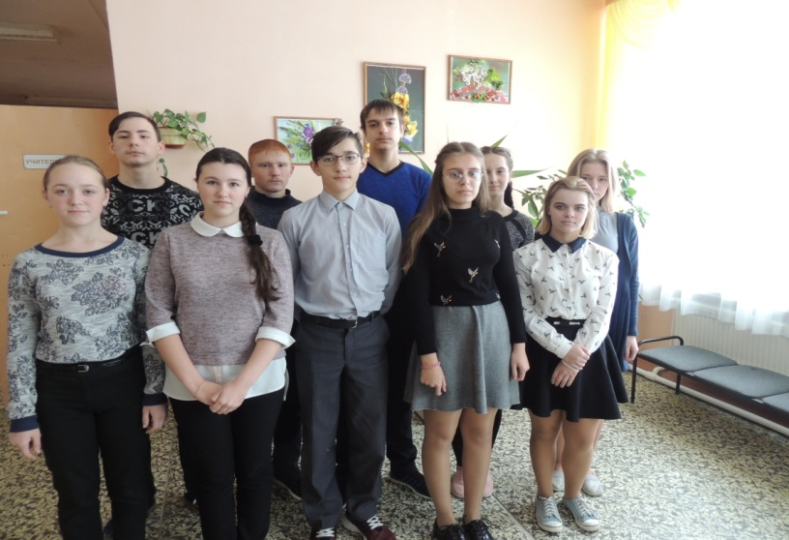

Приложение №2 Собрание инициативной группы.

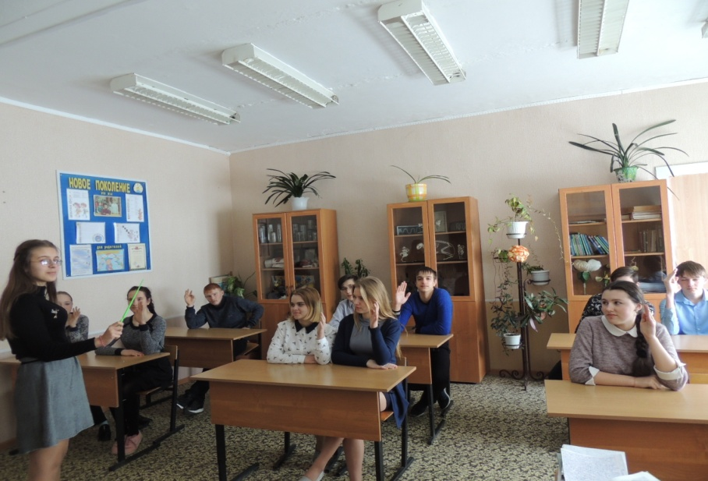

Приложение №3 Поисково-исследовательская деятельность.

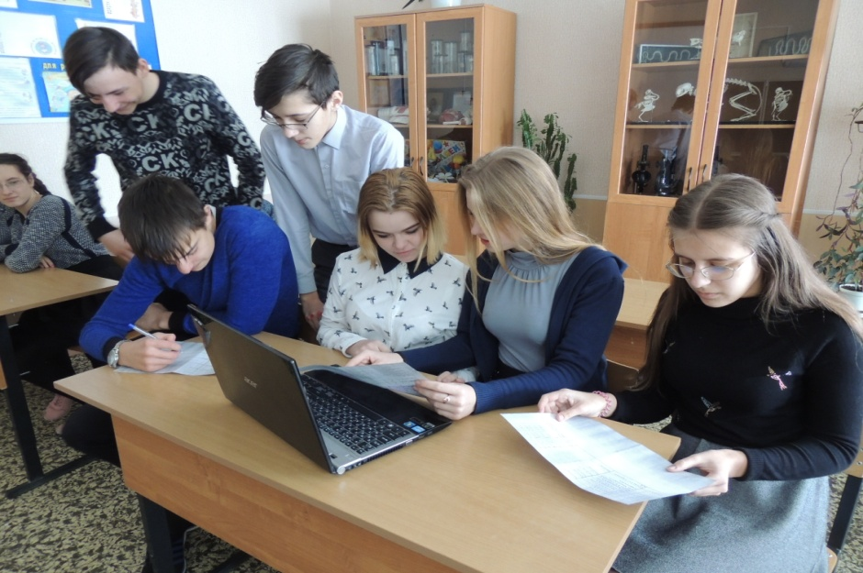
Приложение №4 Создание эскиза
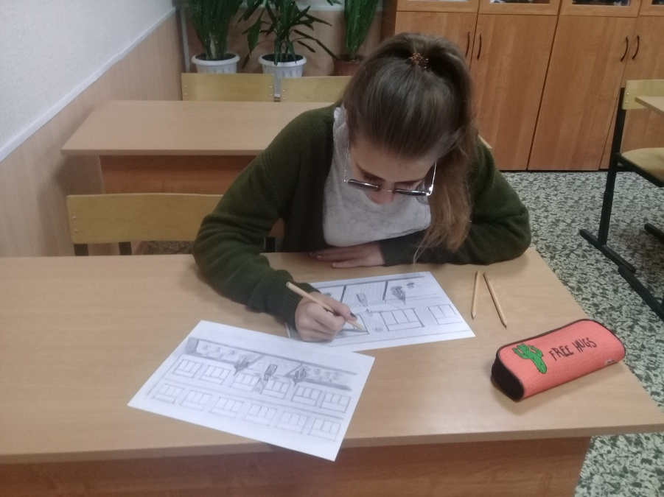

Приложение №5 Смета расходов по проекту

№п/п | Наименование | Количество | Стоимость
1. | Плитка тротуарная | 9 м² | 5 000 руб.
2. | Цемент | 7 шт | 2 000 руб.
3. | Укладка плитки | 9 м² | 5 000 руб.
4. | Декоративное ограждение. | 12м² | 10 000 руб
5. | Ремонтные работы |  | 8 000 руб.
40 000 рублей

Приложение №6 Подбор и измерение места для установки бюста

